Kontakt z nauczycielem: nauczyciel.pp3@gmail.com
Cele:
-rozpoznaje i nazywa emocje
-słucha bajki z uwaga i zainteresowaniem
-poprawnie posługuje się liczebnikami porządkowymi
-wie co to są marzenia
-mówi o swoich marzeniach
-odgaduje zagadki muzyczne
-przedstawia marzenia zabawek
-słucha poleceń rodzica
-reaguje na polecania słuchowe
-precyzyjnie rysuje po śladach
-jest zręczne
-twory listę atrybutów do podanego słowa
-rozpoznaje dźwięki
-potrafi zadawać pytania
- rysuje ilustracje do książeczki
-układa wzorki ze sznurka i włóczki
-rysuje po śladzie

KRAINA MARZEŃ

- Zachęcanie do rozpoznawania i nazywania swoich emocji.
Rodzic umieszcza w pewnej odległości od siebie symboliczne buźki: wesołą, smutną, złą, zwykłą i wyjaśnia znaczenie buziek, a następnie proponuje dzieciom, aby stanęły przy takiej, która wskazuje na ich nastrój, samopoczucie. Dzieci wypowiadają się na temat swojego nastroju.
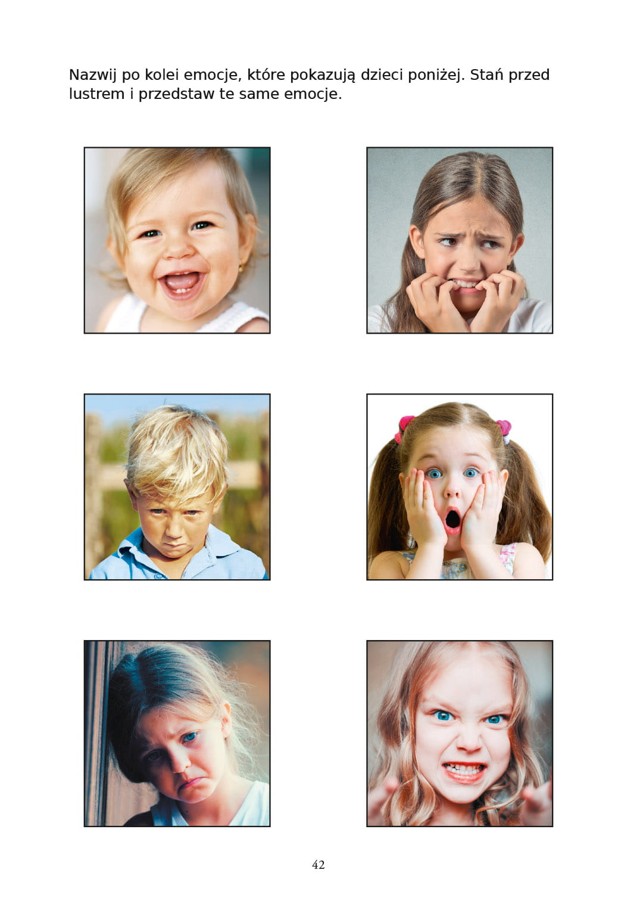

- Co to są „marzenia”? – burza mózgów
Dzieci swobodnie wypowiadają się na temat marzeń.
MARZENIA – rozmowa kierowana
Rodzic zadaje pytanie na które dziecko próbuje odpowiedzieć.
- Czy macie marzenia?
- Kto może opowiedzieć o swoim marzeniu?
- Czy wszystkie marzenia się spełniają?
- Czy marzenia są potrzebne?
- Po co są marzenia?
- O rybaku i złotej rybce – słuchanie opowiadania w oparciu o niemiecką bajkę ludową (lub oglądanie bajki)
W dalekim kraju , nad ogromnym morzem żyli w małej chatce rybak z żoną. Chociaż rybak codziennie wypływał w morze na połów ryb, to źle im się wiodło i byli bardzo biedni. Żona rybaka chciała mieć piękny dom, ale to było tylko jej marzenie. Pewnego dnia rybak zarzucił sieci, wyciągnął je i patrzy a tam tylko jedna rybka. Ale jaka, złota, lśniąca cała i przemawia do niego ludzkim głosem: rybaku jedną rybką się nie najesz, a jeśli mnie wypuścisz, to spełnię twoje trzy życzenia. Rybak pomyślał chwilę i mówi: zaczekaj tu, muszę się poradzić żony. Żona rybaka ucieszyła się i oczywiście pomyślała o swoim marzeniu, i mówi: powiedz tej rybce, że chcemy mieć piękny dom. Rybak przekazał życzenie rybce i kiedy wrócił do żony, zobaczył ją przed nowym, wspaniałym domem. Ale niedługo trwała radość kobiety, bo zachciało się jej zamku. i mówi do męża: idź do rybki i niech spełni ona drugie życzenie. Chcę mieszkać w zamku. Rybak się zdziwił, po co jego żonie zamek, skoro mają taki wspaniały dom, ale poszedł nad morze i zawołał rybkę. Kiedy Złota Rybka wynurzyła się z morskich fal, rybak przekazał prośbę żony. Wraca rybak do domu, a tu już nie dom, ale olbrzymi zamek stoi. Minęło trochę czasu, a żona rybaka ma nową zachciankę. Mężu, mój drogi – mówi. Chciałabym mieć wielką władzę i panować nad całym światem. Idź do rybki, żeby spełniła trzecie życzenie. Rybak był trochę przestraszony chciwością żony, ale zawołał rybkę i przekazał życzenie. Oj, nie była rybka zadowolona! i mówi do rybaka: wracaj do domu, a zobaczysz co się stało. Wraca rybak i widzi: stara, rozwalająca się chatka, a przed chatką jego żona.
- Marzenia i chciwość – rozmowa w oparciu o opowiadanie
Swobodne wypowiedzi dzieci, uzupełnianie wypowiedzi dziecka przez rodzica.

- Miły, jak… - ćwiczenia słownikowe
Wzbogacanie biernego i czynnego słownictwa. Rozwijanie myślenia, wyobraźni.
Tworzenie listy atrybutów do podanego słowa przez dziecko.
Miły, jak …
Twardy, jak …
Słodki, jak …
Zielony, jak …
Fantastyczny, jak …
- KTÓRE z KOLEI? – zabawa dydaktyczna
Wdrażanie do posługiwania się liczebnikami porządkowymi.
Odwołując się do bajki, rodzic pyta dzieci, ile było życzeń do złotej rybki, jakie było pierwsze, drugie, trzecie.
Rodzic ustawia przed dziećmi kilka plastikowych kubeczków (mogą to być klocki, czy cokolwiek innego), każdy w innym kolorze i pyta dzieci: jakiego koloru jest pierwszy kubek, drugi…itd.
Następnie poleca dzieciom: włóż tę kredkę do pierwszego kubka (kredka w kolorze kubka), do trzeciego kubka (kredka w kolorze trzeciego kubka) itd.
Kolejne polecenia: mam tu pędzelki (adekwatnie do kolorów kubków), które dzieci chcą je włożyć do kubków?; do pierwszego, drugiego…itd. A teraz proszę o przeniesienie pierwszego kubka na półkę, następnie drugiego, itd.
Zaczynamy od 3 (w nawiązaniu do bajki – 3 życzenia), jednak później poszerzamy zakres i ćwiczymy na większej ilości kubków. Przynajmniej do 5.

- Złota rybka – ćwiczenia grafomotoryczne – KARTA PRACY
Zamieszczone poniżej.

- Łowimy rybki – zabawa zręcznościowa
Rozwijanie koordynacji wzrokowo – ruchowej.
W miseczce z wodą pływają plastikowe nakrętki. Dziecko trzymając w obu rękach patyczki (np. od lodów), wyjmuje patyczkami nakrętki.

- Jak ryba w wodzie – zabawy z wodą
Drodzy rodzice organizujcie dzieciom sytuacje w których będą miały możliwość manipulowania wodą (przelewanie, barwienie np. bibułą, mierzenie, zamrażanie)
Propozycje zabaw:
https://mojedziecikreatywnie.pl/2018/08/zabawy-i-eksperymenty-z-woda/

- Praca plastyczna/ techniczna ZŁOTA RYBKA
(przykładowe prace)

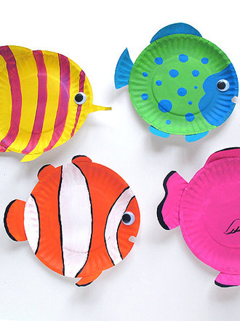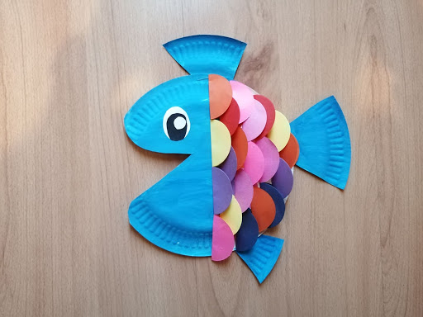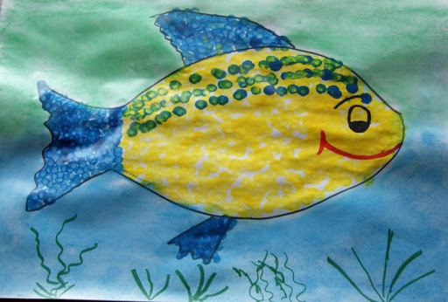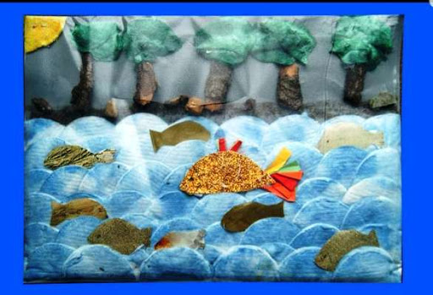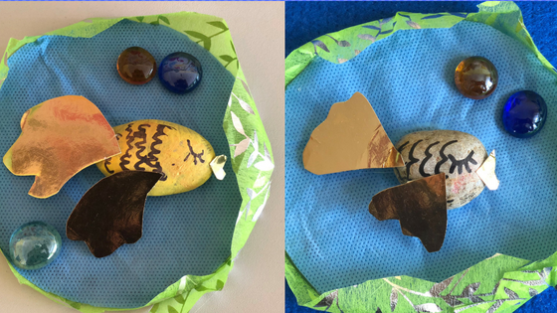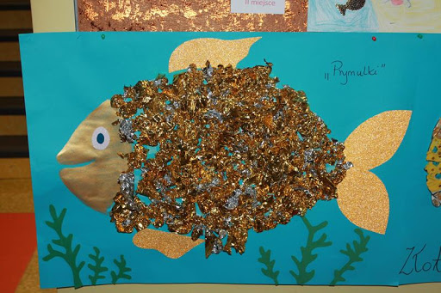

- O czym marzą zabawki? – słowna zabawa twórcza
Rozwijanie myślenia i mowy wiązanej. Każde dziecko wybiera dowolną zabawkę i wypowiada się w jej imieniu (mój piesek marzy o ….).
- CO SŁYSZYSZ? – ćwiczenia słuchowe
Rodzic demonstruje dzieciom przedmioty, materiały, które wykorzysta: drewniane łyżki, szklany słoik, szklana butelka, plastikowa butelka, metalowa łyżeczka, gazeta, nadmuchany balon.
W ukryciu wykorzystuje przedmioty do: pocierania, stukania, gniecenia. Ostatnim dźwiękiem jest syczenie podczas wypuszczania powietrza z balonika. Dzieci odgadują jakie przedmioty wytworzyły dany dźwięk.
- Balonik - ćwiczenia oddechowe
Rodzic demonstruje balonika, z którego uszło powietrze i proponuje nadmuchanie balonika. Chętne dzieci nadmuchują rzeczywiste baloniki, a inne dzieci dmuchają na baloniki.
- Marzenia balonika – słowna zabawa twórcza – dialog z balonikiem
Chętne dzieci zadają pytania balonikowi, a rodzic wymyśla odp (i odwrotnie).
- Czy masz jakieś marzenia?
- Jakie masz marzenia, pragnienia, życzenia?
- Jaki chciałbyś być?
- Gdzie chciałbyś polecieć?
- Co chciałbyś zobaczyć?
- Czy chciałbyś mieć przyjaciela?
Rodzic zapisuje wypowiedzi (jedna wypowiedź na 1 kartce), które posłużą do wykonania książeczki o baloniku. Dzieci wykonują ilustracje. I tak powstała Wasza pierwsza wspólnie zredagowana bajka o baloniku.
----------------------------------------------------------------------------------------------------------------------------
- Fantazyjne wzorki – ćwiczenia ruchowo – graficzne
Rozwijanie koordynacji wzrokowo – ruchowej i wyobraźni. Układanie na dywanie dowolnych wzorów ze sznurka, wstążki, włóczki. Rysowanie w powietrzu jednorącz, oburącz, wzorów podanych przez rodzica oraz nogą na dywanie.
Kto teraz zatańczy? – zabawa taneczna
muzyka -„Le Basque” – M. Marais
https://www.youtube.com/watch?v=FTK4ZqcXV7w
Rodzic włącza muzykę i wydaje dyspozycje:
- teraz tańczą obie nogi (dzieci poruszają tylko nogami)
- teraz tańczy tylko głowa (dzieci poruszają tylko głową)
- teraz tańczą tylko języczki (dzieci poruszają tylko językami)
- teraz tańczą palce u rąk (dzieci poruszają tylko palcami rąk)
- teraz tańczy całe ciało – luźna, swobodna ekspresja taneczna

- KARTY PRACY
